**Sóc Trăng: Hội thảo chuyên đề về công tác phòng chống ngộ độc thực phẩm cho cán bộ tuyến huyện, xã năm 2022**

Hiện nay các vụ ngộ độc thực phẩm tại các bếp ăn tập thể khu công nghiệp, trường học, đám tiệc có nguy cơ xảy ra rất cao với nhiều người mắc gây ảnh hưởng về mặt sức khỏe và tính mạng của người dân. Tại tỉnh Sóc Trăng từ năm 2009 – 2021 đã xảy ra 11 vụ ngộ độc thực phẩm với 140 người mắc, 02 người tử vong do sử dụng con So. Điều tra và xử lý các vụ ngộ độc thực phẩm là công việc rất phức tạp và khó khăn cho cán bộ tuyến huyện, xã và cần có sự phối hợp của các ban ngành có liên quan.

Thực hiện kế hoạch số 478/KH-ATTP ngày 18/11/2022 của Chi cục An toàn vệ sinh thực phẩm về tổ chức Hội thảo chuyên đề về công tác phòng chống ngộ độc thực phẩm cho cán bộ tuyến huyện/ xã năm 2022.

Ngày 02/12/2022 Tại TP Sóc Trăng, tỉnh Sóc Trăng đã diễn ra buổi hội thảo chủ đề về ngộ độc thực phẩm với sự tham dự của 150 đại biểu đến từ Văn phòng ủy ban nhân dân, Trung tâm Y tế huyện/thị xã/thành phố và Trạm Y tế các xã/ phường/ thị trấn trên địa bàn tỉnh.

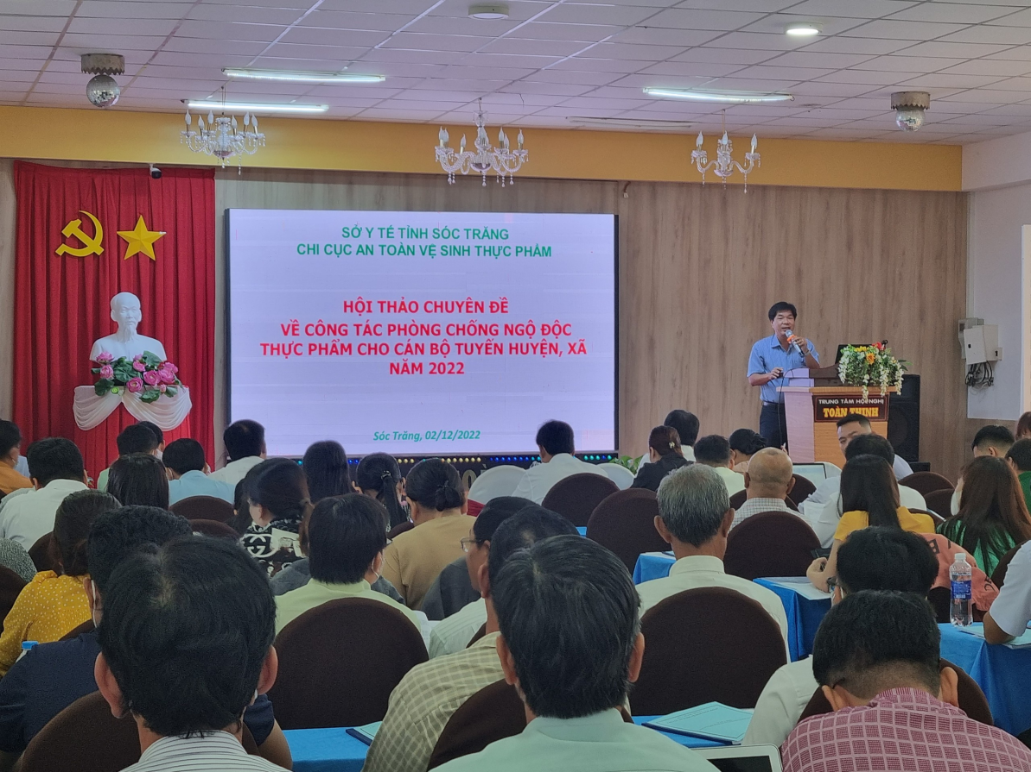

Nhằm kịp thời cập nhật quy trình phối hợp, điều tra, xử lý các vụ ngộ độc thực phẩm, Chi cục An toàn vệ sinh thực phẩm Sóc Trăng đã triển khai Quyết định số 39/2006/QĐ-BYT ngày 13/12/2006 của Bộ Y tế quy định về việc ban hành “Quy chế điều tra ngộ độc thực phẩm”; Hướng dẫn số 596/HD-SYT ngày 01/6/2018 của Sở Y tế tỉnh Sóc Trăng về triển khai phối hợp xử lý điều tra ngộ độc thực phẩm; Các biện pháp phòng ngừa ngộ độc thực phẩm; Các mối nguy an toàn thực phẩm.

Tại Hội thảo Chi cục An toàn vệ sinh thực phẩm đã hướng dẫn, giải đáp nhiều câu hỏi có liên đến các bước điều tra ngộ độc thực phẩm cho các cán bộ tuyến huyện, xã nhằm tháo gỡ những khó khăn trong quá trình thực hiện.

**Chi cục ATVSTP tỉnh Sóc Trăng.**